ПРОЕКТ РЕШЕНИЯ
о предоставлении разрешения на условно разрешенный
вид использования земельного участка

В соответствии со статьей 39 Градостроительного кодекса Российской Федерации, административным регламентом предоставления муниципальной услуги «Предоставление разрешения на условно разрешенный вид использования земельных участков и (или) объектов капитального строительства», утвержденным постановлением администрации Находкинского городского округа от 06.04.2022 № 396, на основании рекомендаций комиссии по подготовке проекта Правил землепользования и застройки Находкинского городского округа, руководствуясь статьей 48 Устава Находкинского городского округа, администрация Находкинского городского округа

ПОСТАНОВЛЯЕТ:
1. Предоставить или отказать в предоставлении разрешения на условно разрешенный вид использования земельного участка площадью 1720 кв.м, образуемого схемой расположения земельного участка на кадастровом плане территории (схема согласована распоряжением управления землепользования и застройки администрации Находкинского городского округа от 26.07.2022 №264), находящегося примерно в 35 метрах на юг от дома, расположенного по адресу: Российская Федерация, Приморский край, Находкинский городской округ, город Находка, улица Куйбышева, земельный участок 7. Вид разрешенного использования территориальной зоны застройки среднеэтажными жилыми домами (Ж-3) – хранение автотранспорта (2.7.1).
2. Управлению внешних коммуникаций администрации Находкинского городского округа опубликовать настоящее постановление в официальных средствах массовой информации Находкинского городского округа.
3. Отделу делопроизводства администрации Находкинского городского округа разместить данное постановление на официальном сайте Находкинского городского округа в сети Интернет.
4. Контроль за исполнением данного постановления «О предоставлении разрешения на условно разрешенный вид использования земельного участка» возложить на заместителя главы администрации Находкинского городского округа – начальника управления архитектуры, градостроительства и рекламы администрации Находкинского городского округа.

Правила землепользования и застройки Находкинского городского округа
Фрагмент карты градостроительного зонирования территории Находкинского городского округа, город Находка

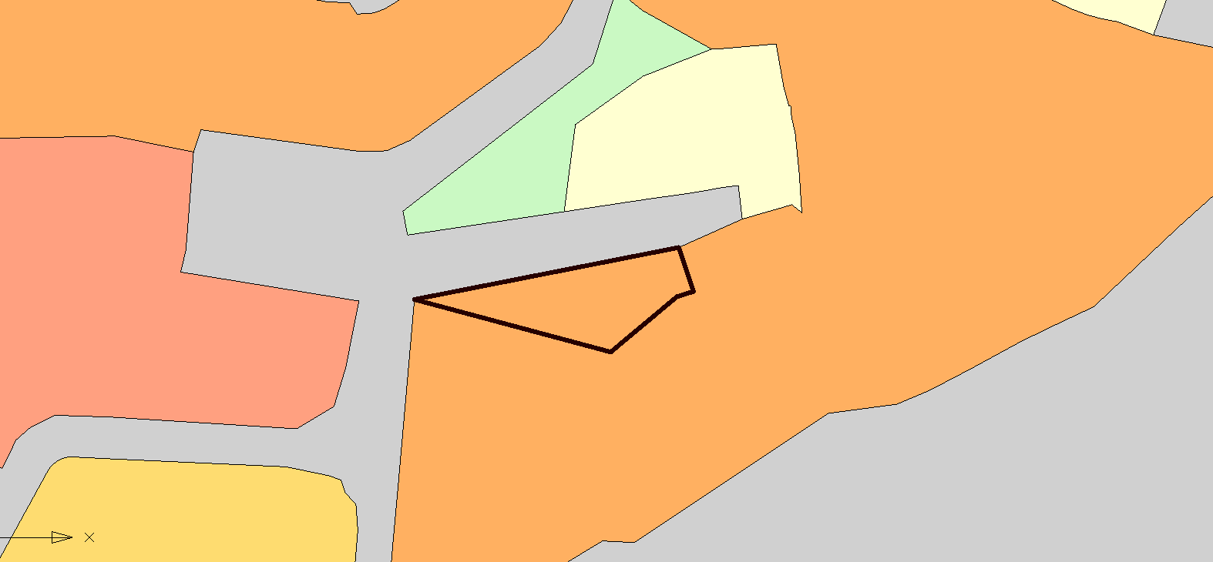
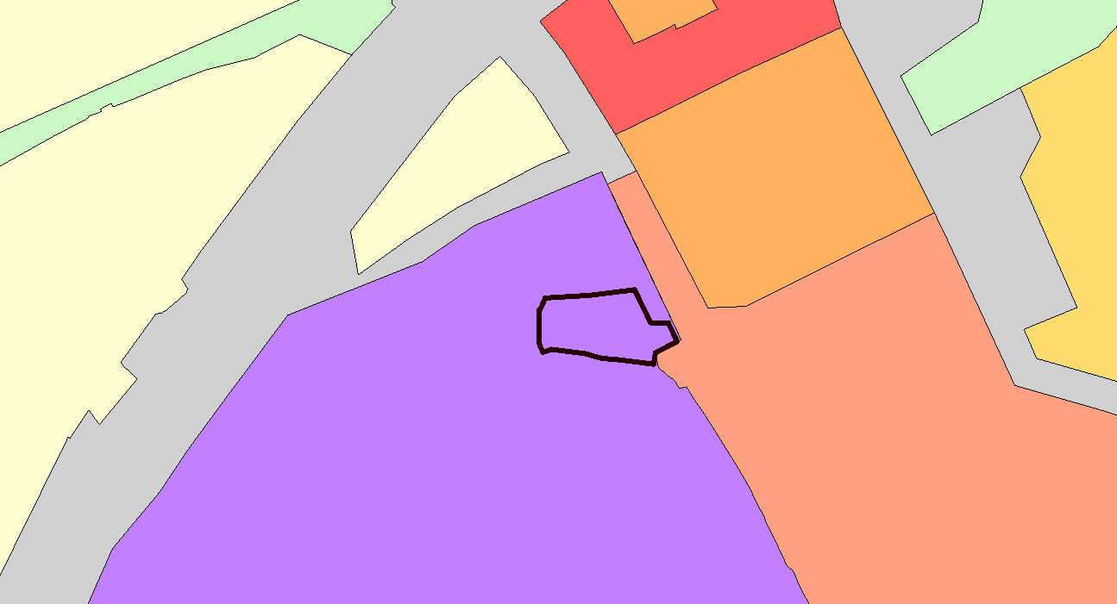

Р-2
Ж-1
Ж-4

Т-4
Ж-3

Рассматриваемый земельный участок

Схема местоположения земельного участка

